BWP 140/16 Pflasterkl. 200x100x52 Dresden Anthrazitbraun mit Fase (468 St/Pal)

wienerberger

Eigenschaften

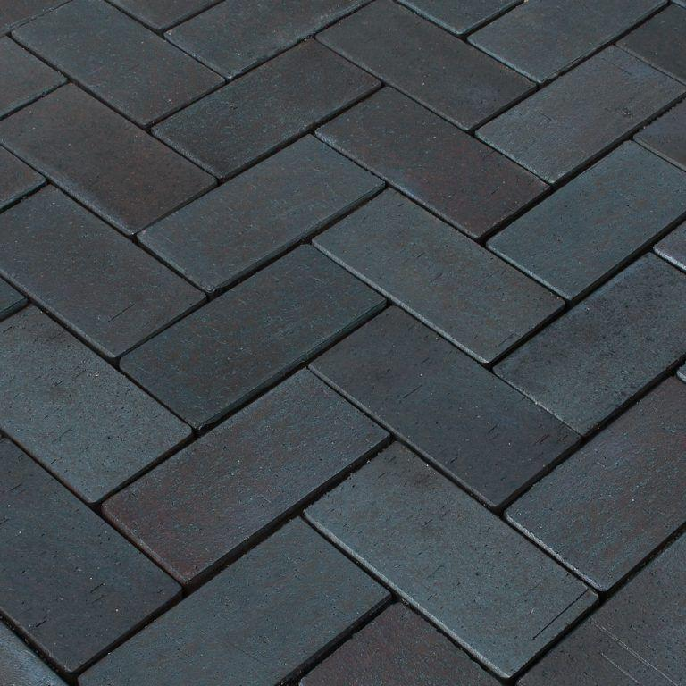

GTIN:

4042351195192

HAN:

34382300

Ausführung Pflaster

Kleinpflaster

Farbton

anthrazit, braun

Oberfläche

glatt

Werkstoff

Klinker

Breite (mm)

100,00

Höhe (mm)

52,00

Länge (mm)

200,00